

**SISTEMA DE DIVULGACIÓN Y GESTIÓN DE LOS**

**RECURSOS HÍDRICOS NATURALES**



Alicia Valeria Medina Oquendo

Samuel Felipe Guerrero Hernández

Valentina Córdoba Sánchez

CALI 23 de septiembre de 2024

Servicio Nacional de Aprendizaje - **SENA**

Equipo de trabajo **SkyRoots**

# CONTENIDO

CONTENIDO 2

INTRODUCCIÓN 2

PROPÓSITO 3

PLANTEAMIENTO DEL PROBLEMA 4

JUSTIFICACIÓN 5

OBJETIVO GENERAL 6

OBJETIVOS ESPECÍFICOS 8

MISIÓN 9

VISIÓN 10

ALCANCE DEL PROYECTO 11

IMPACTOS 12

REQUISITOS DE SOFTWARE 13

REQUISITOS DE HARDWARE 14

FASE ANÁLISIS 15

REQUISITOS FUNCIONALES 16

REQUISITOS NO FUNCIONALES 17

HISTORIAS DE USUARIOS 19

LIENZO CANVAS 20

FASE DE PLANEACIÓN 22

ARQUITECTURA DE SOFTWARE 24

MODELADO DE BASE DE DATOS 25

DISEÑO DE MOCKUPS 27

INTERFACES DE USUARIOS 29

# INTRODUCCIÓN

# 

# El agua se ha convertido en uno de los elementos más vulnerables y críticos para la sostenibilidad del planeta en medio de la actual crisis ambiental y el creciente agotamiento de los recursos hídricos. Las prácticas no sostenibles, el impacto del cambio climático y la falta de conocimiento sobre el efecto del consumo de agua empeoran una situación ya delicada. En muchos lugares del mundo, la escasez de agua tiene un impacto tanto en los ecosistemas naturales como en las comunidades humanas, poniendo en peligro la biodiversidad y la estabilidad social y económica.

La situación se agrava aún más por la falta de conocimiento y conciencia de la población sobre el impacto real de su consumo de agua, lo que dificulta la implementación de soluciones efectivas para un uso más racional del agua. En muchos lugares del mundo, la escasez de agua no solo afecta a los ecosistemas naturales, que dependen del agua para mantener su biodiversidad y funcionamiento, sino también a las comunidades humanas, especialmente en zonas vulnerables, donde un acceso limitado al agua potable amenaza la salud pública, la seguridad alimentaria y el bienestar general.

# PROPÓSITO

Contribuir a la preservación de los recursos hídricos naturales, como los embalses de San Rafael y el humedal Santa María del Lago, y al bienestar del planeta mediante una plataforma que sensibilice sobre la crisis del agua, promueve hábitos de consumo responsables y ofrezca herramientas prácticas para la gestión eficiente del recurso más vital: el agua.

# PLANTEAMIENTO DEL PROBLEMA.

La crisis global del agua se ha intensificado en los últimos años debido a diversos factores, como el cambio climático, los incendios forestales y las actividades antrópicas que degradan los ecosistemas naturales. Sin embargo, una de las principales causas de esta problemática es el desconocimiento generalizado por parte de la población sobre la magnitud de la crisis hídrica y las prácticas sostenibles que podrían mitigar su impacto.

# 

# JUSTIFICACIÓN.

Debido a la crisis ambiental actual, que amenaza gravemente el equilibrio ecológico y la supervivencia humana, se propone desarrollar una plataforma destinada a divulgar información y ofrecer herramientas prácticas para promover un uso eficiente del agua y dar a conocer las problemáticas ambientales más urgentes. Esta plataforma permitirá a los usuarios calcular su huella hídrica, acceder a datos actualizados y recibir recomendaciones personalizadas para reducir su consumo, contribuyendo así a la preservación de los recursos hídricos naturales.

# OBJETIVO GENERAL

Desarrollar un sistema integral de divulgación y gestión de los recursos hídricos naturales que ayude a reducir el consumo del agua de manera personal y proporcione herramientas para aprender sobre el uso responsable de esta, explorando sobre la crisis ambiental actual, además de invitar al usuario a ser partícipe de la solución.

# **OBJETIVOS ESPECÍFICOS**

1. Implementar un módulo de divulgación que permita a los usuarios visualizar artículos, noticias y estudios recientes, organizados por categorías temáticas relacionadas con el agua y su conservación.
2. Desarrollar una calculadora interactiva que permita a los usuarios calcular su huella hídrica personal mediante un formulario dinámico y recibir recomendaciones personalizadas para reducir su consumo de agua.
3. Proporcionar un módulo de capacitación y soluciones donde los usuarios puedan acceder a cursos y materiales educativos sobre prácticas sostenibles, y recibir recomendaciones basadas en su huella hídrica para reducir su impacto ambiental.
4. Diseñar un módulo que permita a los usuarios consultar estudios de caso y estadísticas globales, apoyándose en gráficos y mapas interactivos que ilustran las consecuencias sociales y ambientales de la sobreexplotación del agua.

# **MISIÓN**

Desarrollar un sistema integral para generar conciencia y uso responsable del agua facilitando el acceso a información actualizada sobre la crisis del agua, brindando herramientas para calcular y reducir la huella hídrica personal de sus recursos, al mismo tiempo que brinda recursos educativos para promover prácticas sostenibles de gestión del agua.

# **VISIÓN**

Ser una plataforma reconocida por divulgar y gestionar los recursos hídricos de manera eficiente, además contribuir a la reducción del consumo de agua a nivel mundial, contribuyendo activamente a la preservación del medio ambiente y a la promoción de un futuro sostenible.

# **ALCANCE DEL PROYECTO**

El siguiente proyecto tiene como finalidad el desarrollo de una plataforma integral que optimice la gestión de los recursos hídricos y que ofrezca soluciones educativas y prácticas para enfrentar la crisis del agua. Esto incluye la creación de módulos que proporcionen acceso a información actualizada sobre la situación actual y los problemas ambientales que la acompañan, una calculadora de huella hídrica que permita a los usuarios evaluar su consumo de agua y recibir recomendaciones personalizadas, así como un módulo de capacitación sobre prácticas sostenibles.

# **IMPACTOS**

La plataforma tendrá un impacto social significativo, especialmente en las comunidades educativas y ambientales, al proporcionar un medio eficaz para comunicar y gestionar la huella hídrica con un contador digital. Como iniciativa, inspirará a otros a adoptar acciones proactivas en pro del cuidado del medio ambiente. Además, funcionará como una herramienta valiosa para crear conciencia sobre diversas temáticas ambientales, incluyendo las graves consecuencias de la crisis del agua, que ha sido exacerbada por el calentamiento global. Esta crisis no solo afecta la disponibilidad de recursos hídricos, sino que también repercute en la biodiversidad y la salud de los ecosistemas, destacando la urgencia de abordar estos problemas de manera colectiva y responsable.

# **REQUISITOS DE SOFTWARE**

1. Un sistema operativo óptimo puede ser desde Windows hasta Linux en cualquier versión compatible con html5.
2. Una conexión a internet estable para un buen funcionamiento de la página.
3. Un navegador en el cual pueda ser visualizada la página.

# **REQUISITOS DE HARDWARE**

1. Una memoria RAM de 2 GB o superior
2. Un disco duro o de estado sólido
3. Un procesador
4. Una tarjeta gráfica (opcional)
5. Un monitor

# **FASE ANÁLISIS**

# **REQUISITOS FUNCIONALES**

| **CÓDIGO** | **REQUISITOS FUNCIONALES** |
| --- | --- |
| **RQF 001** | **Nombre:** Inicio de sesión |
| **Descripción:** Los usuarios ingresan a la plataforma mediante un inicio de sesión utilizando su correo electrónico y una contraseña generada durante el registro. |
| **Usuarios:**Administrador, usuario invitado |

| **CÓDIGO** | **REQUISITOS FUNCIONALES** |
| --- | --- |
| **RQF 002** | **Nombre:** Validar usuario |
| **Descripción:** El sistema permitirá el acceso solo a los usuarios registrados y activos mediante la autenticación de correo y contraseña. Los usuarios tendrán acceso a los recursos educativos según su rol. |
| **Usuarios:**Administrador, usuario invitado |

| **CÓDIGO** | **REQUISITOS FUNCIONALES** |
| --- | --- |
| **RQF 003** | **Nombre:** Gestión de usuarios |
| **Descripción:**El administrador podrá consultar y desactivar usuarios en la plataforma. Además, podrá inhabilitar usuarios inactivos o bajo solicitud. |
| **Usuarios:** Administrador. |

| **CÓDIGO** | **REQUISITOS FUNCIONALES** |
| --- | --- |
| **RQF 004** | **Nombre:** Perfil de usuario |
| **Descripción:** Los usuarios podrán ver y actualizar su perfil personal, incluyendo información de contacto, preferencias y configuración de notificaciones. |
| **Usuarios:**Administrador, usuario invitado |

# **REQUISITOS NO FUNCIONALES**

| **CÓDIGO** | **REQUISITOS NO FUNCIONALES** |
| --- | --- |
| **RQ NF 001** | **Nombre:** Seguridad |
| **Descripción:** El sistema debe ser capaz de de la autenticación,validación y autorización para todos los roles. |

| **CÓDIGO** | **REQUISITOS NO FUNCIONALES** |
| --- | --- |
| **RQ NF 002** | **Nombre:** Rendimiento |
| **Descripción:** El sistema debe ser capaz de dar respuestas rápidas para operaciones de consulta y un manejo eficiente de múltiples solicitudes concurrentes. |

| **CÓDIGO** | **REQUISITOS NO FUNCIONALES** |
| --- | --- |
| **RQ NF 003** | **Nombre:** Usabilidad |
| **Descripción:** El sistema debe tener interfaces intuitivas fáciles de usar junto con documentación y tutoriales para los usuarios.. |

| **CÓDIGO** | **REQUISITOS NO FUNCIONALES** |
| --- | --- |
| **RQ NF 004** | **Nombre:** Compatibilidad |
| **Descripción:** El sistema debe ser capaz de ser compatible con los principales navegadores web (Chrome, Firefox, Safari) y ser adaptable a diferentes tamaños de pantalla (responsive design). |

| **CÓDIGO** | **REQUISITOS NO FUNCIONALES** |
| --- | --- |
| **RQ NF 005** | **Nombre:** Mantenibilidad |
| **Descripción:** El sistema debe ser capaz de tener un código fuente bien documentado y estructurado y contar con pruebas automatizadas para asegurar la calidad del código. |

# HISTORIAS DE USUARIOS

# LIENZO CANVAS

# 

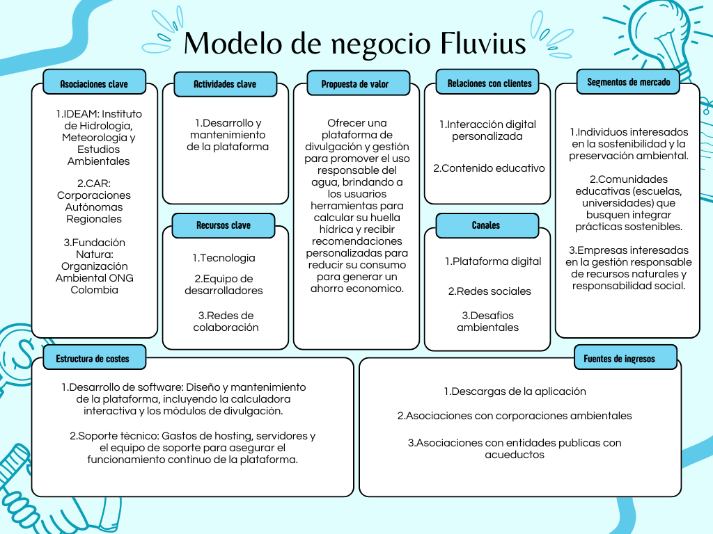

# FASE DE PLANEACIÓN

# ARQUITECTURA DE SOFTWARE

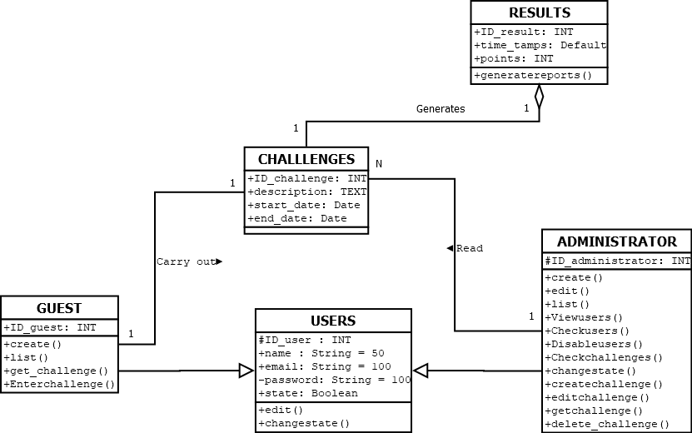

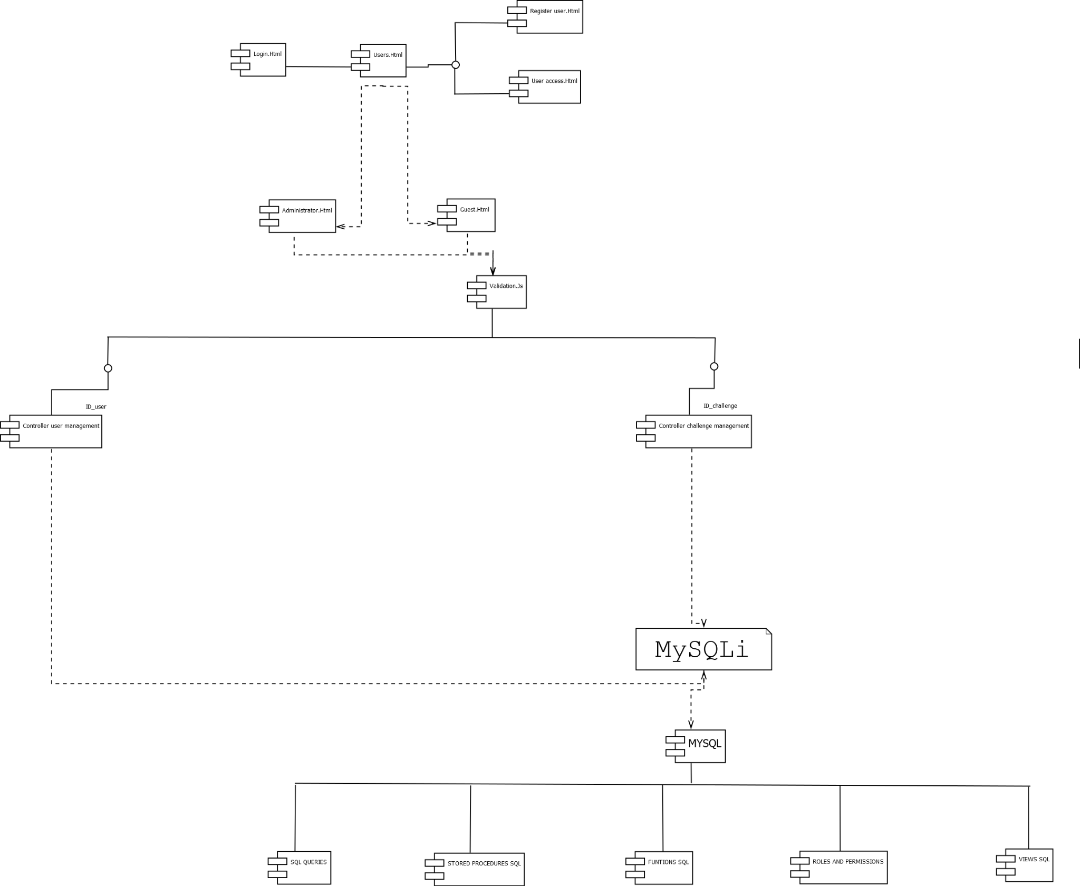

# MODELADO DE BASE DE DATOS

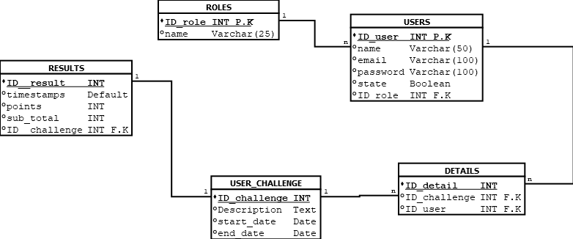

# 

# DISEÑO DE MOCKUPS

# INTERFACES DE USUARIOS